ANEXO VI
DO RELATÓRIO PARCIAL E FINAL

O coordenador deve acessar o seu portal e clicar na Aba submissão do Relatório de Extensão, para realizar seu relatório (parcial e final)

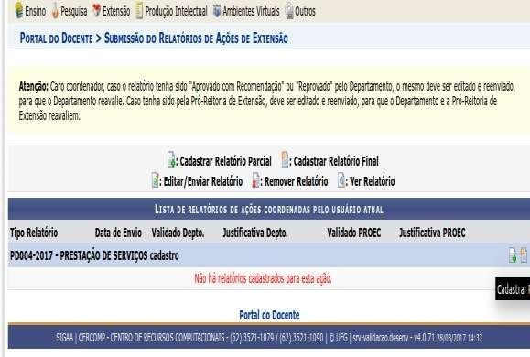
O sistema mostrará todas as ações de extensão e cultura do coordenador.
Você deve ir no ícone a direita da ação que deseja realizar o relatório, atenção ao escolher o tipo de relatório se parcial ou final.
26

